Краткосрочный план урока

Раздел долгосрочного плана:  3 – Физическая география  Подраздел: 3.1 - Литосфера |  | Школа: СОПШ №41 с физкультурно-оздоровительной направленностью г. Павлодара
Дата: |  | ФИО учителя: Турсунбаева Н.К.
Класс: 7 |  | Участвовали: Отсутствовали:
Тема урока |  | Литосферные катаклизмы
Учебные цели для достижения на этом уроке (ссылка на учебную программу) |  | 7.3.1.4 - объясняет причины и следствия, распространение литосферных катаклизмов
Цели урока |  | - объяснять причины, следствия и распространение литосферных катаклизмов.  - анализировать физические карты мира и Казахстана, сопоставлять с картой строения земной коры и определять сейсмически активные районы, территории, где могут возникнуть землетрясения.
Критерии оценивания |  | - объясняет причины и следствия сейсмических процессов;  - анализирует физические карты мира и Казахстана, карту Республики Казахстан, сопоставляет с картой строения земной коры и определяет сейсмически активные районы, территории, где могут возникнуть землетрясения.
Языковые цели |  | Чтение: читая текст, излагают свои мысли.  Говорение: дополняют друг друга, оценивают, комментируют схемы, работают с ассоциациями.  Письмо: пишут термины, готовят схемы, работают с заданиями PISA.  Словарный запас: географические термины и словосочетания, термины на русском, казахском и английском языках.
Привитие ценностей |  | Ценности, основанные на национальной идее “Мәңгілік ел”.  Сотрудничество, открытость, ответственность, уважение и взаимоуважение, стремление к образованию в течение всей жизни.
Межпредметные связи |  | Естествознание, биология, физика, русский язык, казахский язык, английский язык
Навыки использования ИКТ |  | Поиск дополнительной информации из СМИ и Интернета для работы в группах, а также при выполнении домашнего задания.
Предварительные знания |  | Внутреннее строение земли, строение и вещественный состав литосферы, теория движения литосферных плит, жизненный опыт
Ход урока
Заплан-е этапы урока | Запланированная деятельность на уроке |  | Ресурсы
Начало урока  1 мин  5 мин  1 мин  3 мин  1 мин  Середина урока  10 мин  6 мин  5 мин  Конец урока  2 мин  1 мин  5 мин | I. Организационный момент  Приветствие. Позитивный настрой с помощью метода «Эхо»  Хорошо, что солнце светит? Хорошо! (хлопают)  Хорошо, что дует ветер? Хорошо! (хлопают)  Хорошо идти с друзьями? Хорошо! (хлопают  Хорошо в краю родном? Хорошо! (хлопают)  Хорошо там, где наш дом? Хорошо! (хлопают)  Хорошо учиться в школе 41? Хорошо! (хлопают)  Хорошо быть дружным классом? (выставляют большие пальцы) Хорошо!!  II. Проверка пройденного материала.  (И) С помощью метода «Облако слов» осуществляется проверка знаний учащихся.  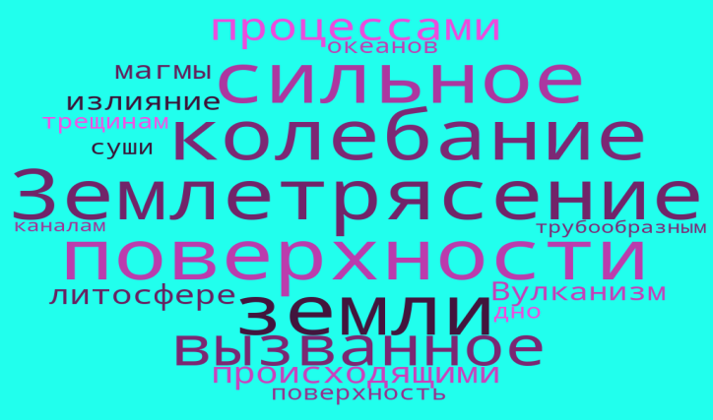  Заполни таблицу «Тектонические движения земной коры» используя «Облако слов»  Виды тектонических движений Определение  Виды тектонических движений Определение  Землетрясение это сильное колебание поверхности земли, вызванное процессами, происходящими в литосфере  Вулканизм это излияние магмы на поверхность суши или дно океанов по трещинам или трубообразным каналам  Критерии Дескрипторы  Определить из ОБЛАКА СЛОВ Виды тектонических движений - Определяет правильно Виды тектонических движений  - Проверить результаты заданий по дескриптору, подсчитать количество баллов индивидуально.  - Похлопаем победителям!  Цель: концентрация внимания учащихся, знание пройденной темы, выход на тему.  - Предлагаю вам посмотреть небольшой видеофрагмент.  Выход на тему: просмотр фрагмента видеоролика «Гнев природы»  Вопросы и определение целей урока:  - Что вы увидели? О чем шла речь в видео? (о природных катаклизмах)  - Какие из них происходят в литосфере? (землетрясения и вулканы)  - Как вы думаете, какова наша тема урока? (Литосферные катаклизмы)  - Цели и задачи урока  Цель: установление темы, определение целей и задач урока.  - Работа в группах  Задание для 1 группы «Землетрясения»:  - Составить концептуальную схему «Землетрясения» (характеристика, строение, сила и т.д.)  - Причины возникновения и следствия землетрясений.  - Районы распространения землетрясений на земле и сильнейшие землетрясения в истории человечества.  Критерии Дескрипторы  Составить схему Объяснить причины возникновения и следствия землетрясений Определить районы распространенияземлетрясений - составляют схемы - объясняют причины возникновения и следствия землетрясений - определяют районы распространения землетрясений и сильнейшие землетрясения  Задание для 2 группы «Вулканы»:  - Составить концептуальную схему «Вулканы» (характеристика, строение, типы и т.д.)  - Причины возникновения и следствия вулканов.  - Районы распространения вулканической активности на земле и крупнейшие извержения вулканов в истории человечества.  Критерии Дескрипторы  Составить схему Объяснить причины возникновения и следствия вулканов Определить районы распространениявулканов - составляют схемы - объясняют причины возникновения и следствия вулканов - определяют районы распространения вулканов и сильнейшие извержения вулканов  Задания для 3 группы «Цунами»:  - Составить концептуальную схему «Цунами» (характеристика, скорость и т.д.)  - Причины возникновения и следствия цунами.  - Районы распространения цунами на земле и самые разрушительные цунами в истории человечества.  Критерии Дескрипторы  Составить схему Объяснить причины возникновения и следствия цунами Определить районы распространения цунами - составляют схемы - объясняют причины возникновения и следствия цунами - определяют районы распространения цунами и сильнейшие разрушительные цунами в мире  Цель: Задание направлено на достижение основной цели обучения - ученики составляют схемы, объясняют причины возникновения и следствия географических процессов, определяют районы распространения, приводят примеры; на получение знаний, посредством работы с текстом учебника, дополнительной литературой, Интернета; формирует сплоченность коллектива, ответственность.  Защита работ каждой группой.  Оценивание: Команды оценивают друг друга с помощью метода «Две звезды, Одно пожелание»  Индивидуальная работа с картами:  Задания:  - С помощью текста учебника, определите названия районов и нанесите их на контурную карту.  - Определите, какой из районов проходит через Республику Казахстан  Цель: Задание ориентировано на работу с географическими и контурной картами; выявлению закономерностей размещения сейсмоактивных районов; самостоятельность, ответственность.  Критерии Дескрипторы  нанести на контурную карту сейсмоактивные районы Земли и страны с помощью условных знаков - наносят на контурную карту сейсмоактивные районы Земли и страны с помощью условных знаков - соблюдают требования оформления контурной карты  Рефлексия: Метод «Диаграммы Венна» (формативное оценивание)  Найти сходства и различия между литосферными катаклизмами с помощью диаграммы Венна.  Вулканы Землетрясения  Цель: Выявить знания у учащихся, полученных за урок  Критерии Дескрипторы  Найти общие и отличительные признаки между литосферными катаклизмами - умеют находить общие и отличительные признаки между литосферными катаклизмами  Оценивание: Метод «Пьедестал». Оценивают сами себя по уровням  3  2  1  1 – знает определение понятий «вулкан»,  1 – знает определение понятий «вулкан», «землетрясение», «сейсмический пояс», «катаклизм»; находит черты сходства и различия вулканов и землетрясений (не менее 3 положений по каждому аспекту); умеют оперировать географическими терминами;  2 – допускает 1-2 ошибки;  3 – допускает 3 и более ошибок.  - Работа в группах  Задание для 1 группы «Вулканы»:  Задание для 2 группы «Вулканы»:  Задание для 3 группы «Землетрясения»:  Спикеры групп зачитывают задания и ответы.  Домашнее задание:  § 14, 15.  Метод «Аргументы и факты» (эссе) на тему:  1 группа (группы, которые работали с Вулканами) «Землетрясения – Добро или Зло?!»;  2 группа (группы, которые работали с Землетрясениями) «Вулканы – Добро или Зло?!» |  | Слайд 1  «Облако слов»  https://wordscloud.pythonanywhere.com/  самооценивание  https://www.youtube.com/watch?v=E9Bgw5gnlN8&t=8s  (на стикерах группы пишут 2 положительные стороны выступления и 1 пожелание, т.е. то, что по их мнению, группа должна доработать)  Взаимооценивание в парах  самооценивание  https://adu.by/images/2018/02/PISA2015_otkr_zadfniya.pdf

Приложения
Облако слов

Диаграмма Венна
Вулканы Землетрясения

Метод «Пьедестал». Оценивают сами себя по уровням

3
2
1

1 | знает определение понятий «вулкан», «землетрясение», «сейсмический пояс», «катаклизм»; находит черты сходства и различия вулканов и землетрясений (не менее 3 положений по каждому аспекту); умеют оперировать географическими терминами;
2 | допускает 1-2 ошибки;
3 | допускает 3 и более ошибок.

Задания PISA
1 группа

2 группа

3 группа

